中国人民大学教育培训中心 中国人民大学出版社
关于举办“第三届财政与金融骨干教师高级研修班”的通知
尊敬的 老师：
为提高我国高等院校财政与金融学科教学与研究的水平，搭建一个国内骨干教师交流教学心得和研究成果的平台，中国人民大学教育培训中心联合中国人民大学出版社将于暑期在北京举办“第三届财政与金融骨干教师高级研修班”。在此，我们诚挚地邀请您参加本次研修班。
此次研修班旨在使参加会议的骨干教师深入了解财政与金融学科发展的前沿，学习和交流先进的教学方法和教学理念。讲课主题从教学和科研的角度出发，分别针对财政、金融专业的本科教学与学科建设等内容展开研讨，内容涉及我国财政和金融学科的发展变化，我国财政政策与金融政策的最新动态，国内金融界的热点问题。此次培训邀请到国内知名学府和金融业界在财政与金融方面有丰富的教学、科研和实务操作经验的专家、学者授课，期望与参会老师展开深入沟通与交流。研修班结束后，由中国人民大学教育培训中心统一颁发培训证书。
培训内容具体安排如下：
主讲人 | 简 介 | 授课内容
李心丹 | 南京大学工程管理学院院长，金融工程研究中心主任，教授、博士生导师，国务院特殊津贴专家，江苏省省委决策咨询专家，复旦大学金融研究院兼职教授。教育部复旦大学金融工程国家实验室副主任。 | 金融学科建设的若干体会
庄毓敏 | 中国人民大学财政金融学院教授、博士研究生导师，中国人民大学艺术品金融研究所所长。曾任中国人民大学财政金融学院副院长。兼任全国金融专业硕士教育指导委员会委员、秘书长，北京市第十三届人大代表，首都女教授协会副会长。2014年6月聘任闽江学院副校长（主持行政工作）。 | 金融课程如何进行案例教学
郭庆旺 | 中国人民大学财政金融学院院长，教授、博士生导师。长江学者特聘教授，兼任中国财政学会副会长、中国税务学会副会长。荣获人事部 “新世纪百千万人才工程”国家级人选，享受国务院政府特殊津贴。 | 财政政策的改革及其对财政学教学的影响
李大霄 | 现任英大证券首席经济学家、英大证券研究所所长、中国证券业协会证券分析师与投资顾问专业委员会委员、上海证券交易所专家库成员、新华社瞭望智库成员、北京电视台智库成员等，曾经获中国证券业协会多个奖项、上海证券报坚持不懈奖、中金在线颁发的最独立客观分析师奖、最具社会责任评论家奖、最受欢迎独立评论家奖等。 | 中国股市的机会与风险
会议时间：2015年7月27日-7月29日,27日全天报到。
会议地点：北京·中协宾馆（中央民族大学西门，地址详情见附一）
会议费用：1000元/人（含餐费、听课费、资料费等）。住宿统一安排，费用自理。
联 系 人：董立平 010-62513504 13910032347 010-62514391（FAX）
牛 勇 010-62512285 15210960380
教师可以通过以下两种方式报名：
（1）Email方式：请填写以下回执发送至donglp@crup.com.cn或rendajiaopei@163.com
（2）传真方式：请填写以下回执并发传真至010—62514391（牛勇收）
◆报名成功以收到会务组回复的电子邮件为准，如未收到，请及时与会务组联系。

中国人民大学教育培训中心
中国人民大学出版社
2015年5月
-------------------------------------------------------
第三届财政与金融骨干教师高级研修班参会回执
姓名 |  | 性别 |  | 职务 |  | 职称
学校 |  |  |  | 院系
地址 |  |  |  |  |  | 邮编
手机 |  |  | E-mail
房间选择 | 中协宾馆 早餐20元/人/天 早餐可在入住时自由选择  标间338元/间（不含早餐） 〖 〗 包房 〖 〗与他人拼房  发送回执日期： 月 日
附一：交通路线
宾馆地址：北京·中协宾馆（北京海淀区法华寺街22号，中央民族大学西门外），酒店电话：010-68413355
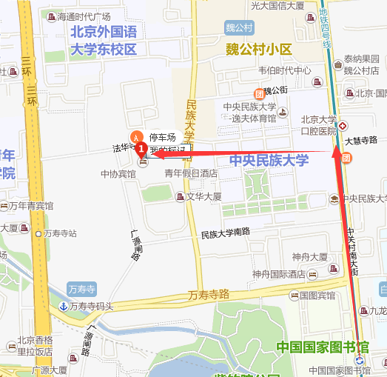
1.地铁
北京西站：乘坐地铁9号线上行经过4站到达国家图书馆站下车，从A口出站向北步行450米到达民族大学东门，进入民族大学向西门方向步行1300米到达民族大学西门即可看见中协宾馆。
北京南站：乘坐地铁4号线上行经过12站到达国家图书馆站下车，步行走法同上。
北京站：乘坐地铁2号线到达西直门站换乘4号线上行2站到达国家图书馆站下车，步行走法同上。
北京北站：西直门乘坐地铁4号线上行到达国家图书馆站下车，步行走法同上。
首都机场：乘坐机场快轨到三元桥站换乘十号线，经过11站到达海淀黄庄站，换乘4号线经过三站到达国家图书馆站下车，步行法同上。
2.出租车
北京西站：打车费用约30元；北京南站：打车费用约50元。
北京站：打车费用约60元。
首都机场：打车费用约140元；或乘坐机场大巴（公主坟线）在友谊宾馆站下车，然后打车（约12元）。
3.公交车
北京西站：在北广场乘坐374路公交车（颐和园新建宫门方向）到达万寿寺站下车步行700米至中协宾馆。

